Encuentro EX039 « Participando desde Puebla al proceso del foro social mundial Mexico 2019-2021”
Información para personas que vienen por primera vez

1/ 4 de 14 artículos de la Carta de principios del foro social mundial (2001) :
QUE ES, PARA QUE ES, 1. El Foro Social Mundial es un espacio abierto de encuentro para: intensificar la reflexión, realizar un debate democrático de ideas, elaborar propuestas, establecer un libre intercambio de experiencias y articular acciones eficaces
QUIEN VIENE por parte de las entidades y los movimientos de la sociedad civil que se opongan al neoliberalismo y al dominio del mundo por el capital o por cualquier forma de imperialismo y, también, empeñados en la construcción de una sociedad planetaria orientada hacia una relación fecunda entre los seres humanos y de estos con la Tierra.
EL FORO NO HABLA 6. Las reuniones del Foro Social Mundial no tienen un carácter deliberativo. O sea, nadie estará autorizado a manifestar, en nombre del Foro y en cualquiera de sus encuentros, posiciones que fueran atribuidas a todos sus participantes. Los participantes no deben ser llamados a tomar decisiones, por voto o aclamación – como conjunto de participantes del Foro - sobre declaraciones o propuestas de acción que incluyan a todos o a su mayoría y que se propongan a ser decisiones del Foro como tal.
RESULTADOS 7. Por consiguiente, debe asegurarse que las entidades participantes de los encuentros del Foro tengan la libertad de deliberar - durante la realización de las reuniones - sobre declaraciones y acciones que decidan desarrollar, aisladamente o de forma articulada con otros participantes. El Foro Social Mundial se compromete a difundir ampliamente esas decisiones, por los medios a su alcance, sin direccionamientos, jerarquizaciones, censuras o restricciones, aclarando que son deliberaciones de las propias entidades.
AMBIENTE 8. El Foro Social Mundial es un espacio plural y diversificado, no confesional, no gubernamental y no partidario, que articula de manera descentralizada y en red a entidades y movimientos que estén involucrados en acciones concretas por la construcción de un mundo diferente, local o internacional.
2/ Desde 2001 El proceso-evento foro social mundial, con el lema “otro mundo es posible”, dio lugar a eventos de 50 a 100 000 personas en Brasil (5 veces), África (5 veces), Asia (2 veces), Canadá (1 vez), Venezuela (1 vez). Esta vez el evento tendría lugar en CDMexico, en octubre 2020 o enero 2021.
3/ Cronograma del proceso-evento, en el cual se sitúa la reunión de hoy en puebla
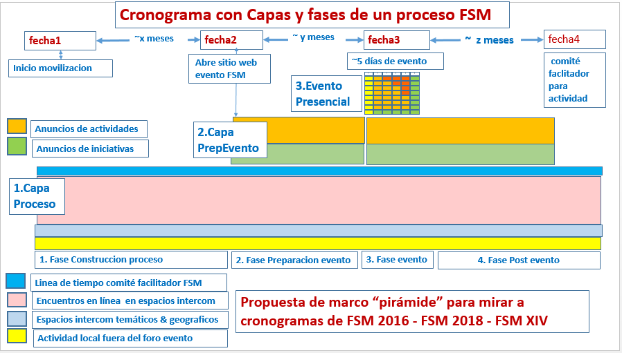  DONDE ESTA UBICADA LA REUNION DE HOY EN ESTE DIAGRAMA ?  El proceso evento foro dura 2 años. Estamos en la fase 1 a la izquierda y cerca de fecha 1 y a algunos meses de fecha 2 que sería entre abril y junio 2020. Estamos en la capa actividades locales( la más abajo del diagrama en relación con el encuentro en línea EX039 | 3.EVENTO PRESENCIAL 500 a 1000 actividades talleres de cara a cara, en 5 días en la ciudad de México 50 a 100 mil personas. FECHA 3 que sería octubre 2020 o enero 2021 – valorando centenas de iniciativas (luchas- campañas –proyectos)  2.PREPARACION EVENTO Estas actividades et iniciativas están anunciadas por entidades participantes meses antes en un sitio web a partir de FECHA 2 abril o junio 2020 para mejor articularlas  1.CAPA PROCESO INTERCOM. Centenas de encuentros en línea auto organizados, asociados a grupos de whatsapp: para discusiones enfocadas - para valorar actividades e acciones locales existentes- para madurar articulaciones actividades para el evento

4/ Esta reunión de hoy es parte de una serie de reuniones de cara a cara relacionadas con el “encuentro en línea” EX039 “Participando en el proceso del foro social mundial desde Puebla”
La propuesta de este encuentro EX039, que puede ser activo varios meses, es desarrollar intercambios entre personas e entidades activas para otro mundo posible en Puebla y que se interesan en participar activa, relevante y tempranamente en el proceso fsm XIV :
La narrativa de estas participaciones desde Puebla hasta mitad de 2021 y según las 4 fases del proceso evento es: 1/ Comenzando con participaciones tempranas, mediante encuentros en línea en varias temáticas ( a escala nacional o internacional) y actividades locales – 2/ Luego participando en preparación de actividades e iniciativas rumbo al evento - 3/ Luego formando una delegación diversa que ira participar en persona en el evento en CDMX, haciendo una diversidad de encuentros y acuerdos mientras que las otras personas serán incluidas como participantes en línea, juntándose tal vez en un “café FSM Puebla” durante los días el evento – 4/ Luego, dedicándose a documentar lo que hizo cada entidad, y a preparar las diversas fechas acciones en Puebla de las diversas iniciativas con la cuales algunas entidades se habrán comprometido
5/ MAS INFO: Para “preguntas y respuestas sobre fsm” : ir a www.openfsm.net y buscar “insumo78” en la lupa (rectángulo blanco ) Para informaciones colectivo México : ir a www.openfsm.net, buscar ”pfsm20/project”, picar “Pagina inicial espacio PFSM” y visitar el “menú colectivo” y el “menú intercom”
PARTICIPANDO EN EL FSM XIV DESDE PUEBLA EX039 - ficha de participante en reunión presencial
1/ NOMBRE : UBICACIÓN EN REGION POBLANA :
CORREO ELECTRONICO: TELEFONO:
MIS INTERES PRINCIPALES (rodear 2 números de tema de la lista abajo, de EIXT01 a EIXT19)
EIXT01 Cambiar el sistema no el clima  EIXT02 Conocimiento & Educación  EIXT03 Comunicación & Medias  EIXT04 Cuidado y desarrollo FSM  EIXT05 Culturas para otro mundo  EIXT06 Descolonialidad  EIXT07 Democratización & (auto) Gobiernos  EIXT08 Derechos  EIXT09 Discriminaciones y fundamentalismos  EIXT10 Economías transformadoras | EIXT11 Juventud en siglo XXI  EIXT12 Luchas globales internacionales  EIXT13 Migraciones  EIXT14 Mujeres & Feminismos  EIXT15 Paz Guerra Militarización  EIXT16 Territorios  EIXT17 Trabajadorxs  EIXT18 Salud Justicia Social Seguridad social  EIXT19 Pueblos Originarios  OTRO

2/ ENTIDADES DE SOCIEDAD CIVIL CON LAS CUAL ME RELACIONO Y QUE PODRIAN PARTICIPAR EN EL PROCESO FSM XIV MX
indicando su nombre y mi papel y estatus (miembro, parte de junta directiva, voluntario, asalariado) y el tema donde podrían participar (de EIXT01 a 19)
Nombre de la entidad | Mi papel/estatus en la entidad | Indicar metas de participación e 1 o 2 Tema de interés de la entidad (números en cuadro arriba)

3/ NUEVAS PERSONAS QUE PROPONGO INVITAR EN EL GRUPO wsp EX039 “participando en el proceso FSM desde Puebla”

4/ ENCUENTROS EN LOS QUE YA PARTICIPO/PARTICIPAMOS: dar el número EXxxx y el título y un comentario

5/ UN tema de ENCUENTRO EN EL QUE QUISIERA/MOS PARTICIPAR y que no lo encontramos todavía: dar un comentario

6/ UN ENCUENTRO QUE QUISIERAs/an EVALUAR EN PROPONER? (con respaldo de una o varias entidades)
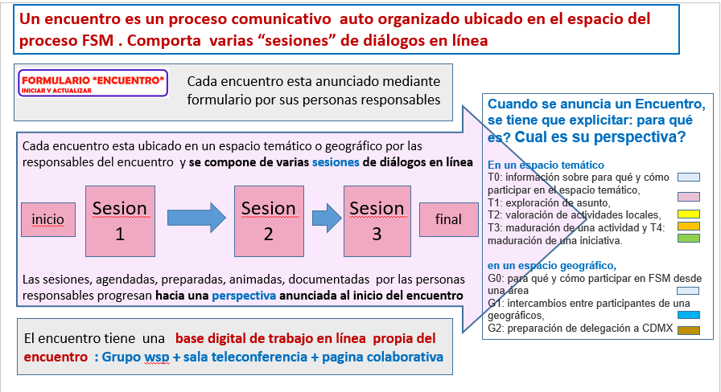  (Nota : Puede haber más de 3 sesiones en línea por cierto) | Indicar si tienen una intención en este sentido sin detallarla  Si hay ganas pueden escribir un documento y circularlo como documento en el grupo wsp EX039 - describiendo el título, la perspectiva, la meta propósito con este encuentro – Redes nacionales donde circular la invitación - Entidades que respaldan Personas que se responsabilizarían para animarlo –

7/ Comentarios y sugerencias para el equipo responsable para mejorar EX039 y estas reuniones

